Mode opératoire pour la distribution des œufs de Marie Legris – AMAP des étangs

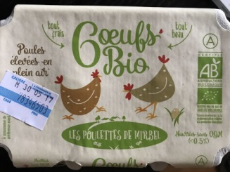

Matériel nécessaire :
* un diable
* une table
* selon les semaines deux ou quatre canadiennes d’œufs
* la liste d’émargement
Personnes référentes pour le contrat œufs = Sylvie Ena et Frédérique Simon-Delavelle
Productrice = Marie Legris 06 32 84 34 54

La livraison
Les œufs bio extra-frais sont livrés chaque vendredi matin précédant la distribution. Marie Legris les dépose dans le local mis à disposition de l’AMAP aux alentours de 6h30 du matin. Pour accéder au local, Marie Legris dispose des clés du portail et du local qu’elle conserve avec elle.
La livraison prend la forme de deux ou quatre canadiennes dont les dimensions sont les suivantes :
h 35 cm × l = 30 cm × L = 60cm.
Les œufs y sont conditionnés en boites de 6 donc les amapiens qui assurent la distribution n’ont pas de manipulation d’œufs à prévoir.

Le format des canadiennes suppose donc que le local soit correctement rangé le lundi après la distribution pour permettre de les déposer sans difficulté chaque vendredi matin à 6h30. Ce point est important : il ne peut être demandé à Marie Legris de ranger le local afin de pouvoir déposer nos œufs !
Un endroit réservé est identifié dans le local (boite en bois blanc posé au sol pour isoler les œufs de l’humidité portant la mention « œufs » !).
Point très important : Les canadiennes sont accompagnées d’un bon de livraison qui précise le nombre de boites de 6 livrées. Pour une distribution « classique », l’amapien recevra le nombre de boites prévues par le contrat (1 ou 2 boites de 6) et qui figure sur la liste d’émargement.

Néanmoins ce nombre peut être différent pour deux raisons :
- Lorsque les œufs sont plus petits, la productrice met plus de boites,
- Lors des distributions qui précèdent et qui suivent les vacances, les quantités sont doublées.

Cette information est importante car elle aide l’amapien qui assure ensuite la distribution des boites d’œufs de donner le bon nombre (qui sera supérieur à ce que prévoit le contrat).

L’installation
Le lundi, jour de la distribution, les amapiens de permanence :
- récupèrent auprès de Sylvie Ena (amapienne travaillant à la maison pour tous - MPT) le diable et la table que la MPT met à notre disposition ;
- descendent au local où sont stockés les œufs ;
- chargent les canadiennes sur le diable ;
- remontent les œufs au niveau de l’entrée en passant par le chemin suivant : depuis le local de stockage à l’entrée principale :

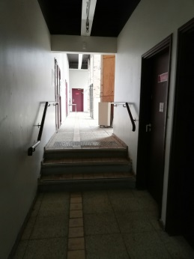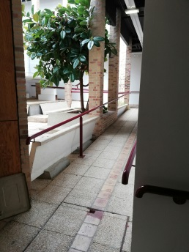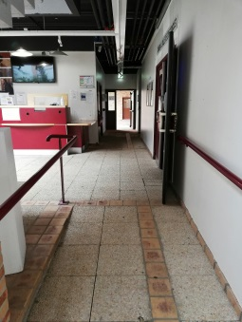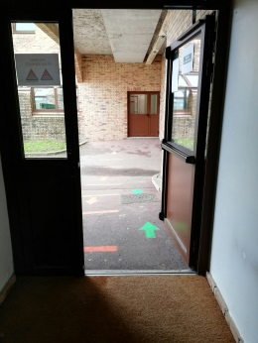

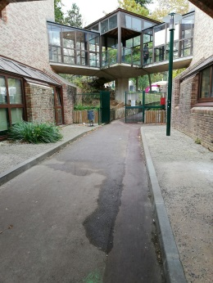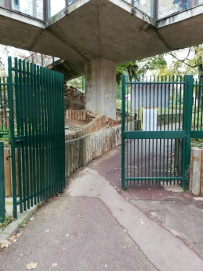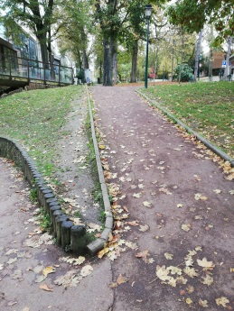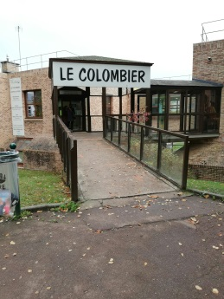

- Déposent les canadiennes sur la table qui est à positionner à l’endroit suivant :

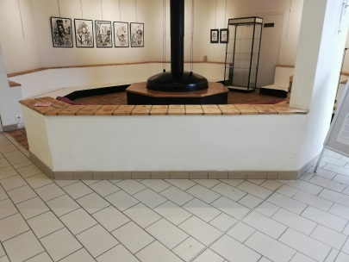

La distribution
Les amapiens qui ont contracté un contrat œufs passent récupérer leur commande après avoir récupéré leur panier de légumes, leur pain ou autre produit commandé, afin de pouvoir disposer les œufs sur le dessus de leur panier !
L’amapien de permanence
- demande quel est le nombre d’œufs commandés ;
- vérifie le nom sur la liste et si le nombre correspond ;
- fait émarger l’amapien.
NB IMPORTANT n°1 : lors des distributions du lundi qui précède les vacances et du lundi de rentrée, les quantités d’œufs sont doublées. Il appartient donc à l’amapien de permanence de veiller à donner la bonne quantité d’œufs (12 ou 24 au lieu de 6 ou 12).
NB IMPORTANT n°2 : au début des cycles d’élevage, les œufs peuvent être plus petits. Dans ce cas, la productrice double la quantité distribuée. Il appartient donc à l’amapien de permanence de veiller à donner la bonne quantité.
Espérons que les deux effets ne se cumulent pas trop souvent : œufs de petite taille + veille de vacances car cela revient à quadrupler la quantité distribuée !
Le rangement et l’évacuation des canadiennes
Le diable et la table sont rangés devant la salle polyvalente.
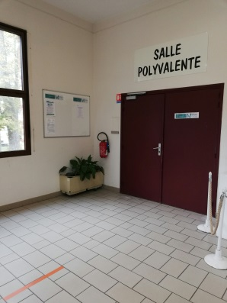
A ce stade du développement de l’élevage de Marie Legris, elle ne peut proposer des canadiennes réutilisables. Et les normes d’hygiène étant très strictes elle n’a pas le droit de réutiliser les canadiennes en carton. Donc, en fin de distribution, les canadiennes qui sont en carton recyclable sont déposées dans les poubelles à couvercle jaune accessibles à côté du portail 12 rue de Sèvres selon le chemin suivant :
